Конспект логоритмического занятия по теме «Очистим Землю от мусора».
Цели: Логоритмические цели:
- Развитие основных движений.
- Развитие координации движений.
- Развитие музыкальной памяти.
- Развитие слухового восприятия, внимания, памяти.
- Развитие оптико – пространственных представлений.
- Развитие координации речи, движений и музыки.
- Развитие зрительного внимания.
- Развитие динамического слуха.
- Развитие певческого голоса: силы голоса, диапазона голоса.
Коррекционные цели:
- Активизация предметного словаря.
- Развитие восприятия звуко-слоговой структуры слова.
- Развитие воображения.
- Развитие продолжительного речевого выдоха.
- Развитие артикуляторной моторики.
- Воспитание просодии речи.
- Развитие творчества.
- Развитие мышления.
Воспитательные цели:
- Воспитание доброжелательности, взаимопомощи.
- Воспитание коммуникативных навыков.
- Воспитание доброго отношения к природе, друг к другу.
- Воспитание умения совершать коллективные действия: двигаться вместе, петь вместе.
Оборудование: музыкальные инструменты, предметные картинки, запрещающие знаки.
Ход занятия. 1.Орг. момент. Ходьба, прыжки, бег, общеразвивающие упражнения под музыку «Попурри из мультфильмов» . Ходьба. Хлопки над головой, руки вниз. Руки в стороны. Скрестным движением рук перед грудью обнять себя за плечи (локти чуть выше плеч), руки в стороны. Руки к плечам. Четыре вращения руками вперед, четыре-назад. Руки в стороны. Четыре вращения сжатыми в кулаки кистями вперед, четыре-назад. Руки перед грудью. Одноименные пальцы правой и левой руки упираются друг в друга. Три пружинящих приближения ладоней друг к другу. На счет «4» - встряхнуть кистями. Прыжки на обеих ногах с продвижением вперед. Прыжки на одной ноге с продвижением вперед. “Перекрестное марширование” Нужно шагать, высоко поднимая колени попеременно касаясь правой и левой рукой по противоположной ноге. Затем шагать касаясь рукой одноименного колена. Закончить касаниями по противоположной ноге. Бег с поворотами по сигналу на 180 градусов и продолжение бега в обратном направлении. Бег, высоко поднимая бедро. Бег, забрасывая голень назад. Ходьба с восстановлением
Затем образуем круг.
2. Приветствие: Музыка «Пестрый колпачок». Поднять правую руку, сжать в кулачок, сделать «рожки» Поднять левую руку, сжать в кулачок, сделать «рожки» . Здравствуй, друг (протянуть правую руку к соседу) взяться за руку. Здравствуй, друг (протянуть левую руку к соседу) взяться за руку. Здравствуй, здравствуй дружный круг ( на слове «круг» все, держась за руки сужают круг шагая вперёд, в круг).
Основная часть. Построились, рассчитались на 1 – 2 - 3. Заняли кружочки. 3. Дыхательное упражнение. Отработка диафрагмального дыхания. Музыка Моцарт «Менуэт» Руки через стороны вверх — вдох; опустить руки — выдох; правую руку красиво, плавно отводим в сторону — вдох; возвращаем руку на пояс — выдох; упражнение левой рукой; выпад правой ногой в сторону — вдох; приставить обратно — выдох; упражнение с левой ногой; правую руку красиво, плавно отводим в сторону, делаем поворот туловища — вдох; возвращаем руку на пояс — выдох; упражнение левой рукой; Ноги на ширине плеч, руки вытянуты вперёд. На шумный вдох руками обнимают грудную клетку. Выдох – И.П. Дыхательное упражнение. Отработка диафрагмального дыхания. Логопед: Природа с рождения дарит нам чувство красоты окружающего мира. Планета Земля, на которой мы живём - самое дорогое в нашей жизни. Мать – земля служит источником всего живого, даёт силу, пищу, воздух. Но часто человек обижает мать – природу, загрязняет её своим мусором. Упражнение «Пять названий»: По заданию педагога дети перечисляют с опорой на картинку пять названий каких- либо предметов бытового мусора. Вдох, «я знаю 5 названий бытовых отходов» Вдох, « бумага, пластиковые бутылки, батарейки, стекло, пластик ». Вдох, « консервные банки, картон, металл, очистки, стеклянные бутылки ». Вдох, «пластиковые крышечки, батарейки, консервные банки, очистки, пластик». 4. Артикуляционная гимнастика. Музыка «танец грибочков». Статические упражнения удерживать на счет до 10 - 3раза. Окошко. Руки вытянуть вперёд. Открыть рот. Заборчик. Руки перед собой, ладонями к себе, растопырить пальцы. Трубочка. Руки вытянуть вперёд, выставить указательные пальцы. Месим тесто, (накажем язычок). Руки согнуты в локтях, перед собой, ладонь одной руки лежит на тыльной поверхности другой руки. Произносим пя – пя – пя, на каждый слог меняем положение рук. Блинчик. Руки вытянуть вперёд, ладони кверху, удерживать язычок на нижней губе. Толстые щёчки. Надуть щёки, руки поставить рядом со щеками, округлив пальцы. Лошадка. Щелкать языком, одновременно поднимая ногу и подтягивая коленку к груди. Индюк. Руки в стороны и вверх. При движении языка руки опускаются, потряхивая кистями рук.
5. Логопед:
Любите родную природу… Озера, леса и поля.
Ведь это же наша с тобою навеки родная земля.
На ней мы с тобою родились, живем мы с тобою на ней.
Так будем же люди все вместе мы к ней относиться добрей.
Логопед: Ребята, сегодня мы поговорим об отходах, которыми человек засоряет Землю. А какие это отходы, постарайтесь догадаться.
(Логопед задаёт наводящие вопросы, дети должны догадаться о чем идёт речь)
Пластмасса
1. Из неё сделано очень много игрушек.
2. Она бывает разноцветной, и ее трудно сломать.
3. Ее нельзя выбрасывать, так как она сама по себе в природе она не разлагается.
Макулатура. Бумага.
1. Её получают из дерева.
2. Она легко горит.
3. Из нее получается много мусора.
4. На ней обычно рисуют и пишут.
Стекло
1. Его делают из песка
2. Чаще всего оно прозрачное.
3. Когда падает, оно разбивается.
4. Брошенное в лесу, оно может стать источником пожара.
Батарейки.
1.Они служат источником энергии для бытовых приборов.
2. Содержат ядовитые вещества цинк, марганец и уголь.
3. Ядовиты для человека и животных.
Логопед: Помните! Бумага, брошенная вами, будет лежать на земле более 2 - х лет, батарейка – более 10 лет, консервная банка - более 30 лет, полиэтиленовый пакет – 200 лет, стекло – 1000 лет.
Не засоряйте природу и она вам ответит урожаем грибов, ягод, чистым воздухом.
Молодцы, вы замечательно справились с заданием, но чтобы сохранить природу нужно знать правила поведения в ней!
6. Правила поведения в природе.
Ребята, давайте попробуем отгадать о каких правилах нам расскажут ребята. (Дети читают стихи.)
1 ученик:
Не разоряйте птичьего гнезда
Дети запомнить должны и понять: гнезда у птичек нельзя разорять!
Если в траве увидали яйцо или услышали крики птенцов,
Не приближайтесь, не лезьте туда и не тревожьте ни птиц, ни гнезда.
2 ученик:
Не вырезайте надписи на деревьях
Стоят деревья - великаны… Их не жалеют хулиганы
И режут острыми ножами слова на дереве - «на память!»
3ученик:
Не разжигайте костер в лесу без взрослых
Без взрослых с огнем развлекаться опасно –
Закончиться может забава ужасно.
В лесу очень сухо бывает порой, костер обернется серьезной бедой!
4 ученик:
Представьте, что пламя легко разгорится,
Начнет полыхать, разбегаться, искриться _
Его потушить невозможно тогда… Пожары лесные - большая беда!
Погибнут деревья и звери, и птицы…
Без взрослых костер разжигать не годится!
5 ученик:
Не бейте стекло в лесу
Нельзя стекло в лесу кидать, нельзя бутылки разбивать;
Осколки острые опасны - о них порежешься ужасно!
6 ученик:
А если вдруг на них свалиться - в больнице можно очутиться!
И обитателям лесным стекляшки тоже не нужны…
7 ученик:
Не оставляйте и не закапывайте мусор в лесу.
Вы в поход пришли, ребята… Отдохнуть, конечно, надо:
Поиграть и порезвиться, и наесться, и напиться…
Но вокруг остались банки, целлофан, железки, склянки…
Оставлять их здесь нельзя! Не поленимся, друзья:
Мусор тут, в лесу, чужой, заберем его с собой
Логопед: Не надо мусорить в лесу, природы портя всю красу,
Должны мы срочно прекращать леса в помойку превращать.
В лесу играйте и гуляйте, но мусор там не оставляйте –
Когда лес чист, красив, опрятен, то отдых в нём вдвойне приятен! Логопед: Человек наносит природе большие и маленькие раны. Каждая сломанная попусту ветка, каждый сорванный цветок, каждая пойманная бабочка – это маленькая рана, нанесенная природе. И если рану нанесешь ты, другую – твой товарищ, третью, четвертую, пятую – еще кто-то, что станет с природой? (ответы детей)
7. Дидактическая игра: «Мое настроение». Попробуйте показать, что вы чувствуете, если кто – то рядом с вами обижает животных или насекомых? (удивление и гнев) - Что вы чувствуете когда вы пришли на озеро, а там журчит вода, летают стрекозки, бабочки и плещутся рыбки? - Что вы чувствуете если кто – то просто так ломает кусты и ветки деревьев, вырезает ножиком на стволе разные слова на память? (удивление и гнев) - Что вы чувствуете, когда люди бросают мусор (банки, бутылки, фантики) мимо урны, бьют стекло об асфальт и смеются, если о разбитое стекло собачка или кошка поранила лапу? (печаль). - Что вы чувствуете, когда гуляете в лесу, вдыхаете чистый лесной воздух, слышите пение птиц? (радость). 8. Вы запомнили правила поведения на природе? Сейчас мы это проверим! Музыка «Светлячок». Вы должны найти запрещающий знак. ( после называния знака, дети подходят и находят запрещающий знак на столе). Знаки вывешиваются на доске.
1.Не ломать зелёные ветки и деревья, не качаться на них; 2.Не вырезайте надписи на деревьях.
3.Не разорять птичьи гнёзда. 4.Не разорять муравейники. 5.Не разжигать костёр, беречь лес от пожара; 6.Не ловить бабочек, стрекоз и других насекомых;
7.Не оставлять и не закапывать мусор в лесу;
8.Не собирать огромные букеты, 9.Не рвать цветы и растения, которые занесены в красную книгу. Чистоговорки. (произнося слоги, дети хлопают в ладоши) Ду – ду – ду – береги окружающую среду. Ту - ту – ту - приведи в порядок планету. Ой - ой – ой – убери мусор за собой. Ый – ый - ый – будет город чистый. Ки – ки – ки – свалка начинается с бумажки. Уй – уй – уй – смело мусор сортируй. Да - да – да – будет чистою вода. Де – де – де – не вреди родной природе. ТУ – ту – ту – дети все за чистоту. Ир – ир – ир – чистота спасёт мир. 9. Пение «Мы хотим, чтоб птицы пели». Отстукивание ритма на музыкальных инструментах в проигрыше и третьем куплете. 10. Подвижная игра. НЕВОД. У детей на футболках картинки возможного мусора. Двое или трое играющих берутся за руки, образуя "невод". Их задача - поймать как можно больше "плавающего мусора". Если "мусор" поймали, то он присоединяется к водящим и становится частью "невода". 11. Релаксация. Музыка «Космическая душа». Тому, кто лег на правый бочок, может присниться белый бычок. Тому, кто лег на левый бочок, может присниться черный бычок. А тому, кто спит на спинке, снятся зелёные лесные тропинки.
Реснички опускаются, глазки закрываются.
Мы спокойно отдыхаем – отдыхаем - засыпаем… Дышится легко, ровно, глубоко. Мышцы не напряжены, и расслаблены они… Дышится легко, ровно, глубоко – 2 р.
Хорошо нам отдыхать, но пора уже вставать.
Потянуться, улыбнуться, всем открыть глаза, и встать…

Приложение.
Запрещающие знаки.
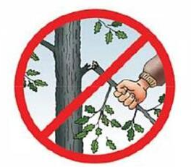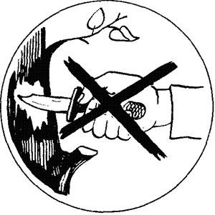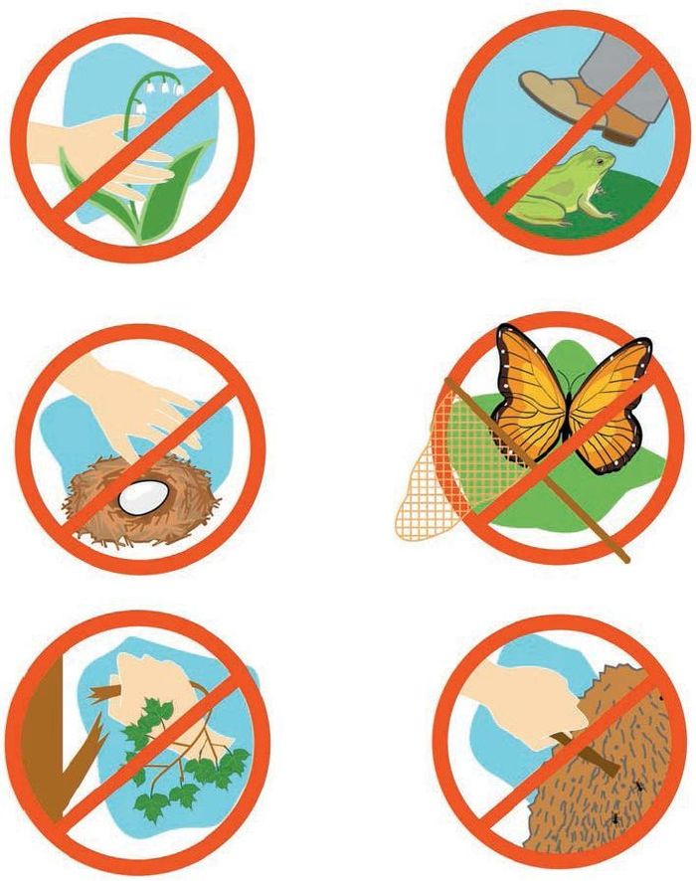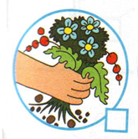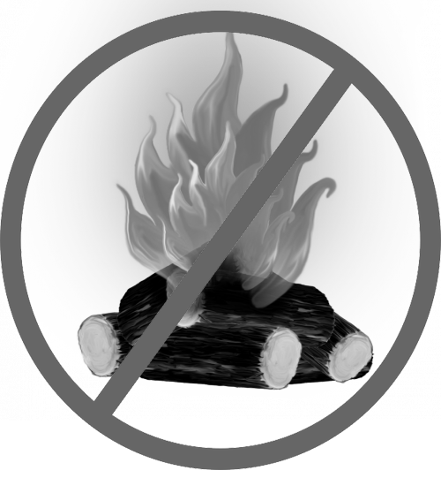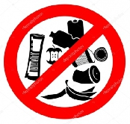

АНКЕТА ДЛЯ РОДИТЕЛЕЙ
«Экологическое образование в семье».
1.Есть ли у вас дома животные? (Кошка, рыбки, собака, хомячок и др.)
______________________________________________________________
2. Есть ли комнатные растения? Какие?_______________________________
____________________________________________________________
3. Кто ухаживает за животными или растениями?_______________________
__________________________________________________________________
4.Что делает при этом ребенок (кормит, гуляет с ним, играет, поливает или ничего не делает? (Подчеркнуть или дописать)_______________________
__________________________________________________________________
5.Читаете ли Вы ребенку книги о природе? а) да б) нет
6. Бываете ли вы с ребенком на природе? Если да, то где?
________________________________________________________________ 7. С какой целью?___________________________________________________ 8. Где ребенок обычно проводит лето?_________________________________
9. Рассказываете ли Вы ребенку о пользе деревьев, лекарственных трав, ягод,
насекомых, птиц? а) да б) нет
10.Проявляет ли Ваш ребенок заботливое отношение к животным, растениям? а) да б) нет
11.Замечаете ли вы у своих детей негативное отношение к природе?
а) да б) нет
12. Как вы относитесь к приобщению ребенка к природе в детском саду? ____________________________________________________________
13. Ваши предложения по организации экологического образования в детском саду.
14.Определите состояние воздуха в вашей квартире:
а) чистый; б) грязный; в) не знаю. 15. Вы удовлетворены качеством воздуха в вашей квартире?
а) да б) нет
16. Назовите возможные источники загрязнения воздуха в вашем доме. __________________________________________________________________17.Часто ли вы проветриваете помещение: а) регулярно; б) изредка; в) не обращаю на это внимание.

18. Учитывали ли вы экологическую безопасность материалов при покупке:

а) мебели - Да / Нет; б) обоев - Да / Нет; в) ковров - Да / Нет.

19. Какими препаратами бытовой химии вы пользуетесь?
_________________________________________________________________
20. Как очищаете воздух в квартире? __________________________________________________________________

